113年度青少年職業探索營計畫-報名表
報名班別:
訓練單位: 報名日期： 年 月 日
個人基本資料 | 姓名 |  | 出生日期 | 年 月 日
 | 身分證號碼 |  | 性 別 | □男 □女 | 年齡
 | 戶籍地址 | 郵遞區號□□□□□□
 | 通訊地址 | 郵遞區號□□□□□□
 | 電子郵件 |  | 聯絡電話 | 家用：  手機：
 | 就讀學校 |  | 是否曾有參訓經驗 | □否 □是， 班
 | 個案來源 | □勞工局網站 □親友介紹 □報章媒體 □其他
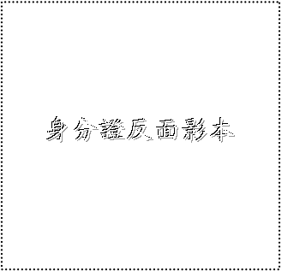
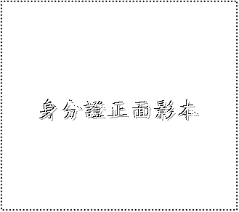
身分別 | 以下參訓身分別請擇一勾選  □設籍、居住或就學於本市15-24歲之特定身分青少年優先  □依據就業服務法第24條相關身分別規定  □獨力負擔家計者子女  □父或母曾於111年至113年間申領失業給付，報名截止前一日尚在失業中  □父或母曾於111年至113年遭遇職業災害，報名截止前一日尚在失業中  □經核定通過「大專校院弱勢學生計畫」之大專青年  □設籍、居住或就學於本市15-24歲之青少年（請提供居住證明文件，如：租賃契約）
報名資料審查 | （此欄位為審查資格之用，欲報名者請勿填寫）  □報名表（請以正楷填寫完整，並於申請人簽章處簽名或蓋章）。  □身分證正、反面影本各1份（貼妥於身分證影本黏貼處）。  □身分別證明文件影本1份。  （證明文件： ）
請您再次審閱以上資料是否填寫完整，於確認後簽章。 申請人簽章：

